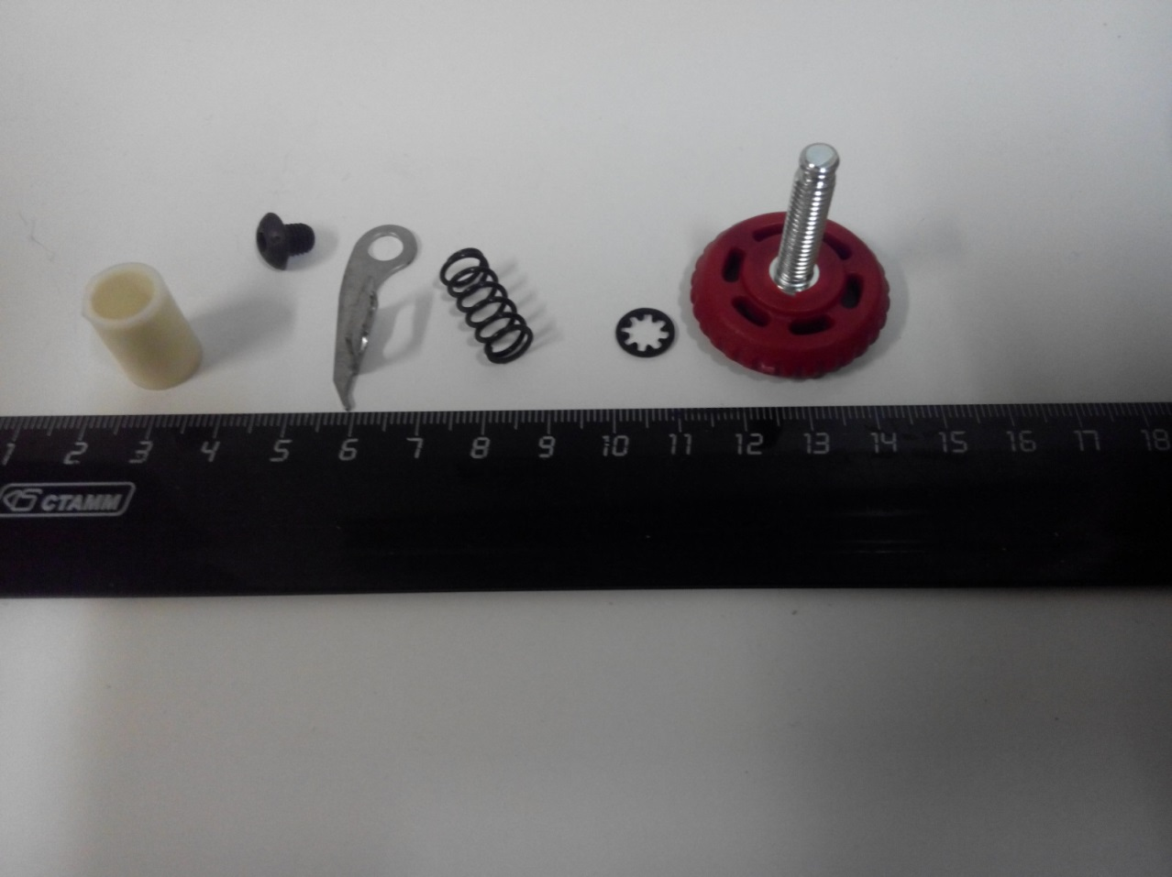

Код из 1С | Артикул | Наименование/ Бренд/  Поставщик | Габариты  Д*Ш*В,  мм | Вес,  гр | Материал | Место установки/  Назначение
F0034708 | 70BR  300-21A | Скребок в сборе 70BR300-21A |  | 50 |  | Кромкооблицовочный станок BR300/ITM300
 |  | Comatic

